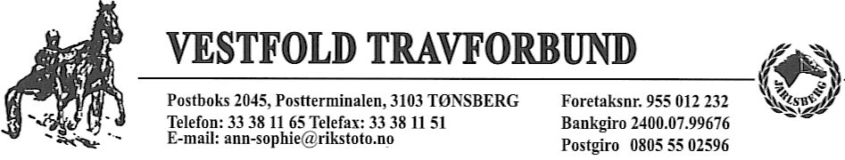

REFERAT FRA STYREMØTE 3/09, I VESTFOLD TRAVFORBUND A/L

Tirsdag 10. Mars 2009, kl 18

UT-Rommet

Styret inkl 1 & 2 vara hadde møte med Generalsekretær Tore Fyrand fra kl 16-18

Tilstede: Petter Glittum (PG), Tor-Erling Johnsen (TEJ), Elin Grøneng (EG), Jan Erik Christoffersen (JEC), Ulrika Stenman (US), Julie Kjærmann-Jensen (JKJ), Jorun J. Lørge (JJL)
Forfall:
Sekretær: Ann-Sophie Myklebust

Leder ønsket det nye styret velkommen, og ønsket at alle presenterte seg selv som en start på møtet.

1: Møteinnkalling

Vedtak: Godkjent.

2: Protokoll fra forrige styremøte 2/09

Vedtak: ikke mottatt av noen!! dette sendes ut sammen med ref 1/09.

3: DNT ref:

Vedtak: Ingen anmerkninger.

4: Evaluering av VT’s Generalforsamling: innkalling må kvalitetssikres ihht lovene. Valgkomiteen har for andre året på rad ikke gjort et godt nok forarbeid, sånn kan vi ikke ha det i VT. Valgkomiteen skal inn på et tidligere tidspunkt, ca september/oktober, og styret skal kunne gi dem retningslinjer og stille krav til de som velges ut. VT skal kunne kreve mer og at jobben er grundig gjort. Svarskjema som før er sendt ut fra sekretær skal brukes, slik at alle som er på valg får en henvendelse. De som ”velges” ut må intervjues, for å finne ut om de er egnet eller bare ”fyllmasse” hva er deres mål, ønsker og planer. Hvem har eierskap til VT og AS??
Vedtak: Valgkomiteen skal følge regelverket etter krav fra VT. Sekr søker informasjon om regelverk og eierstruktur på nabo banene JEC og sekr legger fram resultatet på sensommeren 2009.

5: Strategiplan VT: vi må lage oss en 5 års plan og bruke 2015 som mal, innspill ønskes. Vi forholder oss til 2015 og tar utgangspunkt i 3-5 punkter som vi mener kan gjøre Jarlsberg til den ”nestbeste” banen igjen. Treningsfasiliteter, hesteeiere, publikum & spill. Tribune i hestering er på gang og skal opp før årets JGP, samt en vaskeplatting til utstyr, og mer varmtvann til vask av hestene.
Vedtak: Styret velger ut strategiske punkter og delegerer arbeidsoppgavene til lagene, etter neste møte. Sekr får 2007 budsjett fra regnskap v/Torun

6: Internsak

7: Eventuelt: vi prøver å ha møter på tirsdager, slik at ref kan legges ut på onsdag, også på VT sin side.

Vedtak: styret tok orienteringen til etterretning, intern saker legges ikke ut.

Møte avsluttet kl 19

11/3-2009
For Vestfold Travforbund A/L

Ann-Sophie Myklebust

VT Sekretær

Neste møte: 14/4-09 kl 18

